**3.týždeň – 7.ročník**

Slovenský jazyk

Opakovanie podstatných mien.

1. **Doplň správne písmeno zo zátvorky :**

Tretiak ___iško ___uríček býva v ___este ___renčín na ___užovej ___lici.

(m,M) (j,J) (m,M) (t,T) (r,R) (u,U)

Jeho ___trýko ___iktor žije vo ___ysokých ___atrách pri ___trbskom ___lese.

(s,S) (v,V) (v,V) (t,T) (š,Š) (p,P)

Má ___síka ___exa a ___ačku ___icku. Cez prázdniny boli spolu na

(p,P) (r,R) (m,M) (m,M)

prechádzke pri prameni ___ieky ___oprad. Spoločne zdolali ___rch ___olisko.

(r,R) (p,P) (v,V) (s,S)

S ___etou ___vou išli na výlet vlakom do ___opradu.

(t,T) (e,E) (p,P)

1. **Z textu** (úloha 1.) **vypíš po 2 všeobecné podstatné mená, ktoré pomenúvajú :**

- osoby : _________________ __________________

- zvieratá : ________________ __________________

- veci : ___________________ __________________

**3. K obrázkom napíš všeobecné aj vlastné podstatné mená :**

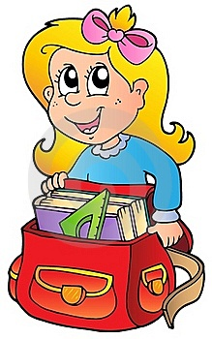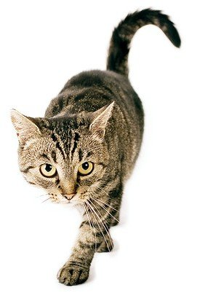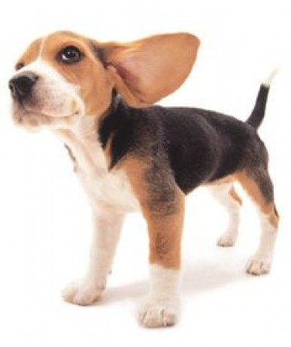

_____________ _____________ _____________ _____________

_____________ _____________ _____________ _____________

1. **Z písmen poskladaj vybrané slová. K podstatnému menu nakresli .**

**y o v k ý s - _______________ o a b y k l - ______________**

**ť s a y p - _________________ ie y s l m ť - ______________**

|  |  |  |  |  |
| --- | --- | --- | --- | --- |
| šesť | pero | jaj | babka | píše |
| Ja | žirafa | Adam | vydra | päť |
| stôl | žiak | opica | cukrík | kôň |
| myš | ruka | guma | Danka | žiak |
| nové | mama | Dunčo | dedko | pekná |
| Ona | spali | okno | my | osem |

**5. Vyfarbi iba podstatné mená :**

1. **Doplň i, í, y, ý a spoj slová so správnym významom :**

p__riť sa udierať

v__r chyba

b__ť červenať sa

v__ť druh sovy

om__l vydávať zvuk

1. **K obrázkom napíš všeobecné podstatné mená :**

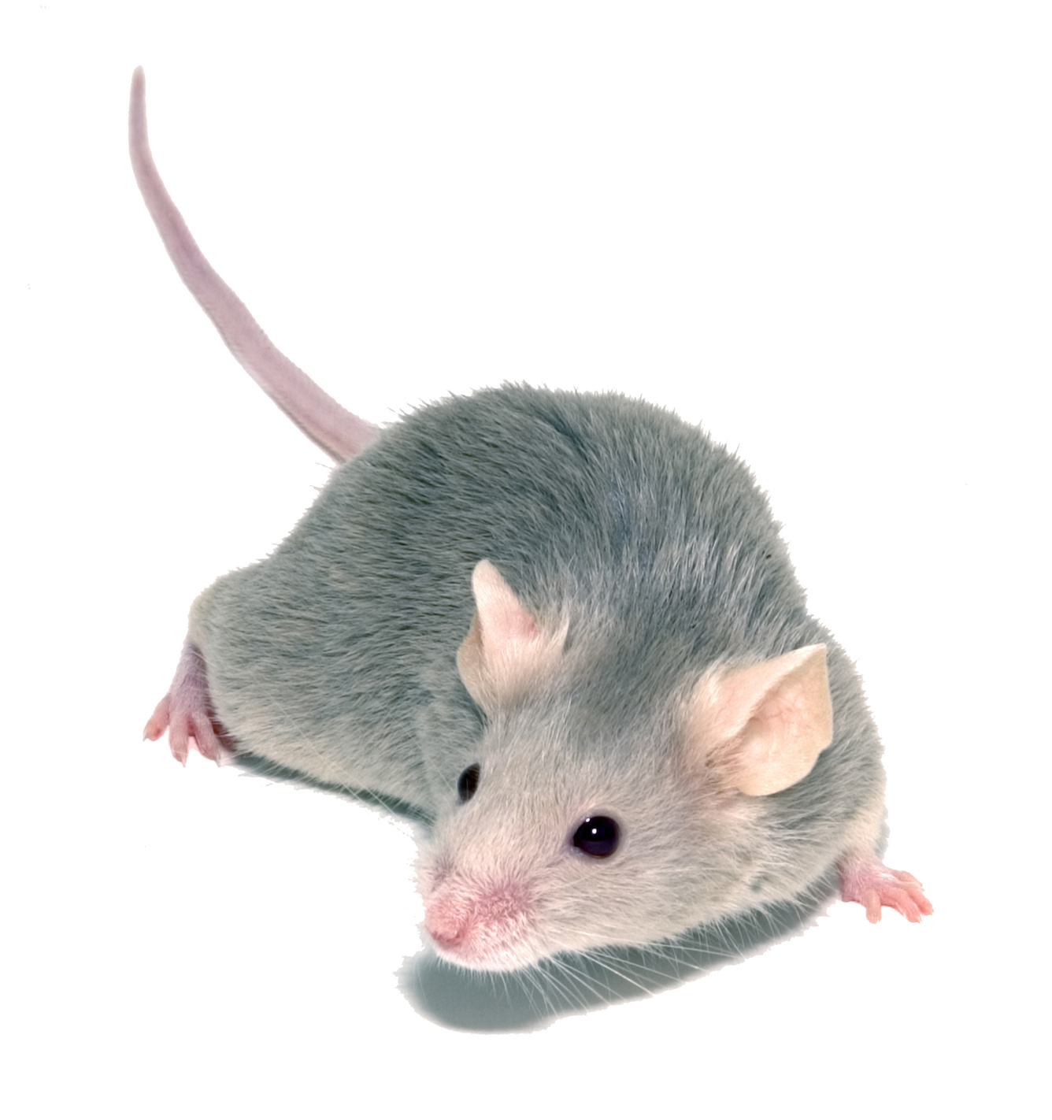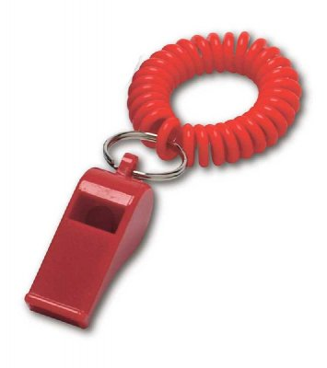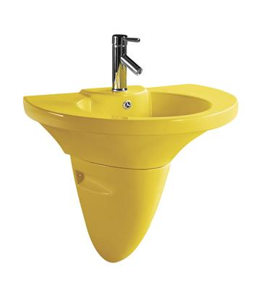

_____________ _______________ ________________

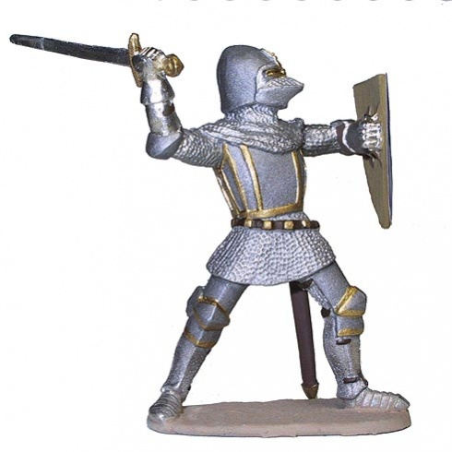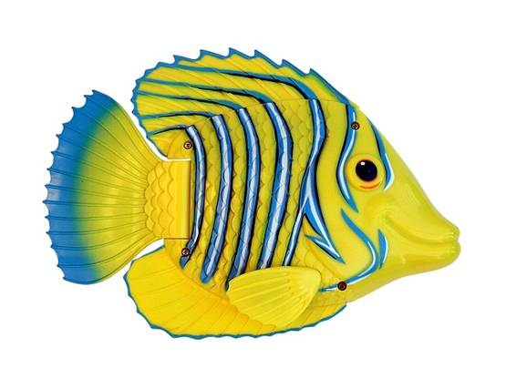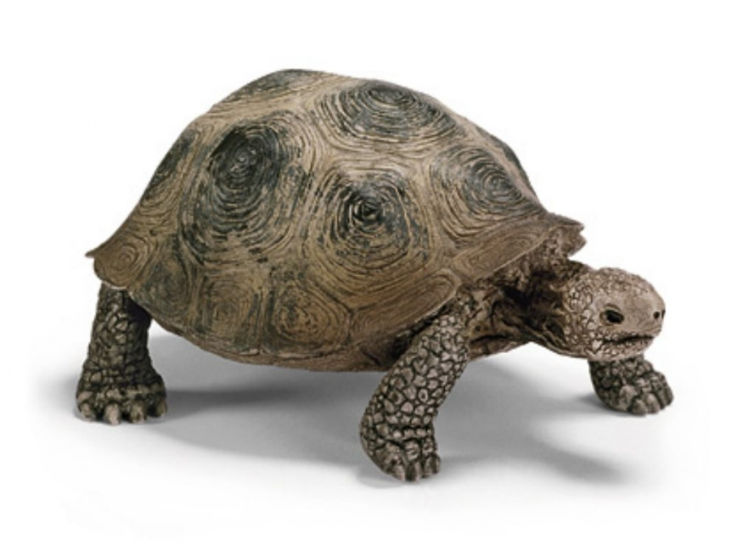

_____________ _______________ ________________

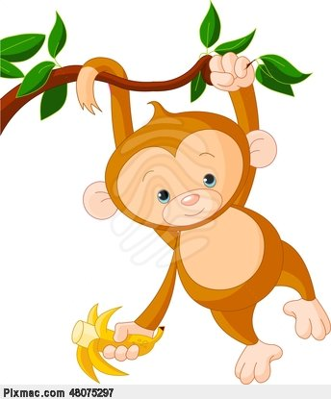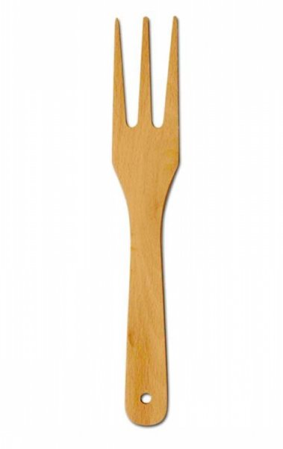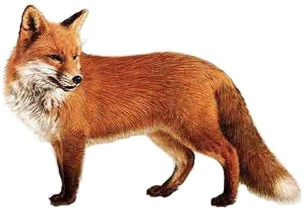

_____________ _______________ ________________

1. **Podčiarkni vetu, ktorá je napísaná gramaticky správne :**
2. Teta monika býva v meste Žilina.
3. Teta Monika bíva v meste Žilina.
4. Teta Monika býva v meste Žilina.



Čítanie:

***Veľkonočná –*** str.89, prepísať básničku do zošitka.

Sloh:

***Búrka –*** opis prírodného javu. Str.76

Pomocou obrázku na str.74 a pomocou osnovy str.76 opísať búrku.

**Matematika**

Práca s pracovným listom od str.28-31. Zaokrúhľovanie čísel v obore do miliona. Zaokrúhľovanie na desiatky, stovky, tisícky, desaťtisícky, stotisícky, riešenie úloh.

**Informatika**

**VYHĽADÁVANIE INFORMÁCIÍ NA**

**INTERNETE**

1. Napíš www stránku Vašej školy:
2. Vyhľadaj na Internete program TV (<https://tv-program.aktuality.sk/>) a do žltého poľa napíš čo vysiela TV Markíza každý deň o 19,00:
3. Zisti, ako sa volá veda, ktorá študuje vtáky ?
4. Na stránke [www.cp.sk](http://www.cp.sk/) nájdi autobusové spojenie z Košíc do Prešova v piatok tak, aby si do Prešova prišiel o 12.35 hod. Do červeného poľa napíš čas, o koľkej odchádza autobus a do modrého poľa, kedy odchádza vlak.

1. Zisti koľko stojí v kníhkupectve [www.martinus.sk](http://www.martinus.sk/) kniha od Daniela Heviera: Heviho diktátor (v kategórii učebnice a slovníky):
2. Aké je telefónne číslo do vašej školy?
3. Ako sa povie po španielsky ZLATO?(použi prekladač)
4. Zisti aký je latinský názov liečivej rastlinky Podbeľ liečivý (skopíruj a vlož do zeleného poľa):
5. Nájdi na Internete na mape dedinku Bystrička a zisti ako sa volá najbližšie väčšie mesto:
6. Akú adresu má na internete Internetový časopis INFOVEKÁČIK?

**Biológia**

***Záhrady a sady v živote člověka –*** str. 113-114.

Základné poznámky, aké poznáme sady a záhrady, čo nám poskytuje záhrada a sad.

**Geografia**

***Belgicko –*** str. 108-110. Do zošita si nakresliť vlajku štátu, stručné poznámky.